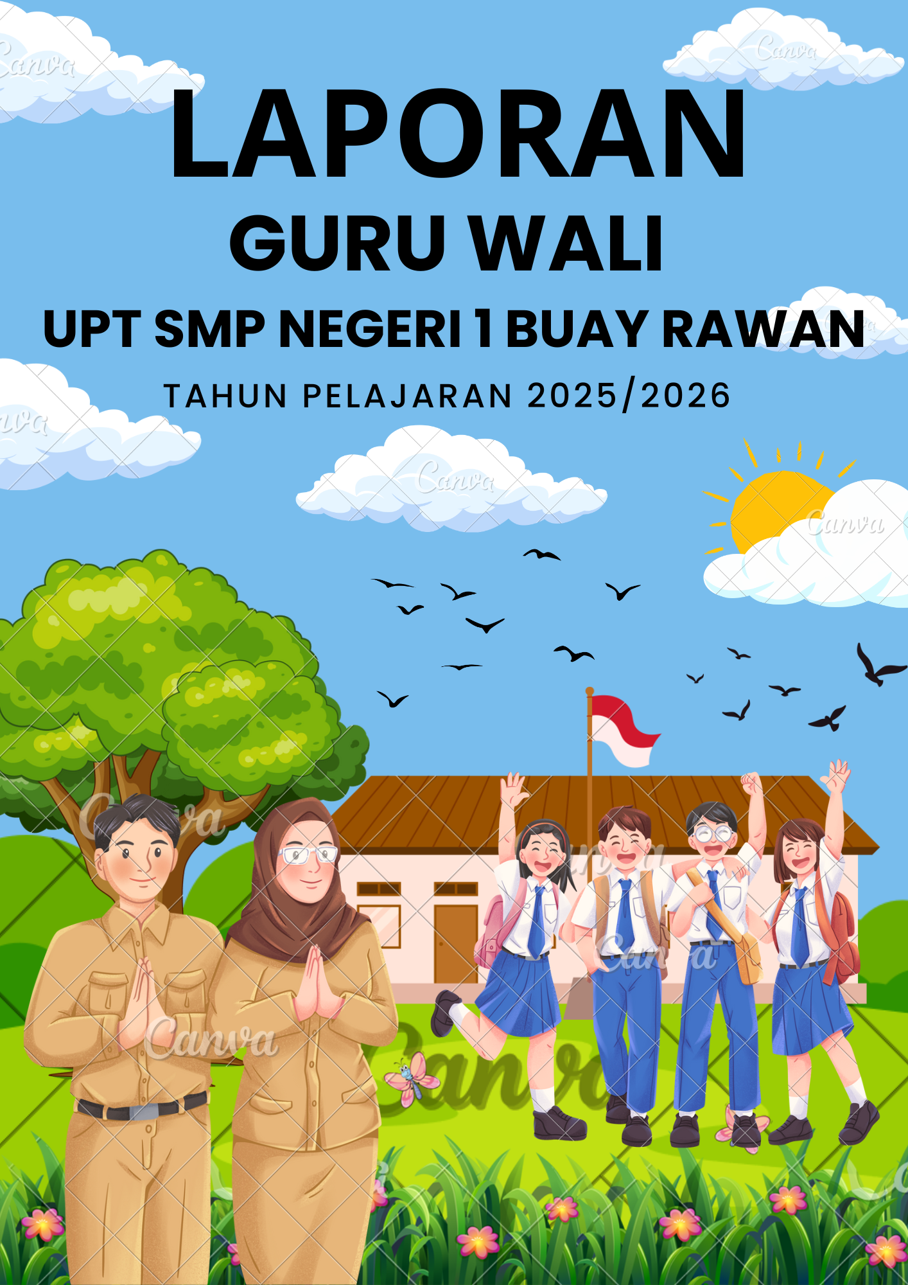

**STANDAR OPERASIONAL PROSEDUR (SOP)**

**GURU WALI**

**Satuan Pendidikan :** [Isi Nama Sekolah]  
**Jenjang :** SMP/SMA/SMK  
**Tahun Ajaran :** 2025/2026

**I. Dasar Hukum**

1. Permendikdasmen No. 11 Tahun 2025 tentang Pemenuhan Beban Kerja Guru
2. Pasal 9 ayat (1–5): Penugasan dan ruang lingkup tugas Guru Wali
3. Pasal 14: Ekuivalensi tugas Guru Wali setara 2 JP per minggu
4. Pasal 17 dan 18: Penetapan, pelaksanaan, dan penghitungan beban kerja

**II. Pengertian**

**Guru Wali** adalah guru mata pelajaran yang diberi tugas mendampingi perkembangan akademik, karakter, keterampilan, dan kompetensi murid dari saat masuk hingga lulus pada satuan pendidikan yang sama.

**III. Tujuan**

Adapun tujuan guru wali yaitu :

* Menjamin pelaksanaan pendampingan murid secara menyeluruh dan berkesinambungan.
* Meningkatkan keterlibatan guru dalam pendidikan karakter dan pengembangan potensi murid.
* Memberikan dukungan sistematis terhadap pertumbuhan akademik dan non-akademik peserta didik.

**IV. Ruang Lingkup Tugas**

Berdasarkan Pasal 9 ayat (2), Guru Wali melaksanakan tugas sebagai berikut:

1. **Pendampingan Akademik**

Membantu murid dalam perencanaan dan refleksi belajar.

1. **Pengembangan Kompetensi dan Keterampilan**

Mendorong minat bakat serta pengembangan soft skills.

1. **Pembinaan Karakter**

Menanamkan nilai kedisiplinan, kejujuran, tanggung jawab, dan empati.

1. **Pendampingan Berkelanjutan**

Menjadi pendamping murid dari awal hingga akhir masa belajar.

**V. Prosedur Pelaksanaan**

**1. Penunjukan Guru Wali**

* Dilakukan oleh Kepala Sekolah (Pasal 18 ayat 1).
* Berdasarkan rasio jumlah murid dengan jumlah guru mata pelajaran (Pasal 18 ayat 2).

**2. Pelaksanaan Tugas**

|  |  |  |  |
| --- | --- | --- | --- |
| **No** | **Kegiatan** | **Penjelasan** | **Waktu Pelaksanaan** |
| 1 | Identifikasi murid dampingan | Memahami latar belakang, potensi, dan tantangan murid | Awal tahun ajaran |
| 2 | Penyusunan dan pelaksanaan rencana pendampingan | Disesuaikan dengan kebutuhan murid | Per semester |
| 3 | Pertemuan berkala dengan murid | Secara individual atau kelompok kecil | 2x per bulan |
| 4 | Kolaborasi dengan guru BK & wali kelas | Untuk tindak lanjut masalah tertentu | Sesuai kebutuhan |
| 5 | Pelaporan perkembangan murid | Secara berkala (bulanan/semester) | Setiap akhir bulan atau semester |
| 6 | Dokumentasi dan refleksi | Catatan kemajuan, hambatan, dan rekomendasi | Berkelanjutan |

**VI. Evaluasi dan Pelaporan**

* Guru Wali menyusun laporan singkat setiap semester berisi:
  + Rekap pertemuan dan kegiatan
  + Catatan perkembangan murid
  + Rekomendasi tindak lanjut
* Laporan dikumpulkan ke Wakil Kepala Sekolah bidang Kesiswaan atau Kurikulum.

**VII. Ekuivalensi Beban Kerja**

* Tugas Guru Wali **setara dengan 2 jam Tatap Muka per minggu**  
  (Pasal 14 dan Lampiran Permendikdasmen No. 11 Tahun 2025)

**VIII. Penutup**

SOP ini menjadi acuan pelaksanaan tugas Guru Wali untuk memastikan pendampingan murid berjalan sistematis, profesional, dan berdampak pada perkembangan peserta didik secara utuh.

**LAMPIRAN A: FORMAT IDENTITAS MURID DAMPINGAN**

|  |  |  |  |  |  |  |
| --- | --- | --- | --- | --- | --- | --- |
| **No.** | **Nama Murid** | **NIS/NISN** | **Kelas** | **Jenis Kelamin** | **Kontak Orang Tua** | **Catatan Khusus (jika ada)** |
|  |  |  |  |  |  |  |
|  |  |  |  |  |  |  |
|  |  |  |  |  |  |  |
|  |  |  |  |  |  |  |
|  |  |  |  |  |  |  |
|  |  |  |  |  |  |  |
|  |  |  |  |  |  |  |
|  |  |  |  |  |  |  |
|  |  |  |  |  |  |  |
|  |  |  |  |  |  |  |
|  |  |  |  |  |  |  |
|  |  |  |  |  |  |  |
|  |  |  |  |  |  |  |

**LAMPIRAN B: FORMAT CATATAN PERKEMBANGAN MURID**

### **Nama Murid :** .......................................................

### **Kelas :** ............................................................

### **Periode Pemantauan :** Bulan ..................... Tahun ............

### **Guru Wali :** .......................................................

|  |  |  |  |
| --- | --- | --- | --- |
| **Aspek Pemantauan** | **Deskripsi Perkembangan** | **Tindak Lanjut yang Dilakukan** | **Keterangan Tambahan** |
| Akademik |  |  |  |
| Karakter |  |  |  |
| Sosial-Emosional |  |  |  |
| Kedisiplinan |  |  |  |
| Potensi & Minat |  |  |  |

**LAMPIRAN C: FORMAT REKAP PERTEMUAN DENGAN MURID**

|  |  |  |  |  |  |
| --- | --- | --- | --- | --- | --- |
| **No.** | **Tanggal Pertemuan** | **Nama Murid** | **Topik atau Masalah yang Dibahas** | **Tindak Lanjut** | **Keterangan** |
|  |  |  |  |  |  |
|  |  |  |  |  |  |
|  |  |  |  |  |  |
|  |  |  |  |  |  |
|  |  |  |  |  |  |
|  |  |  |  |  |  |
|  |  |  |  |  |  |
|  |  |  |  |  |  |
|  |  |  |  |  |  |
|  |  |  |  |  |  |
|  |  |  |  |  |  |
|  |  |  |  |  |  |
|  |  |  |  |  |  |
|  |  |  |  |  |  |
|  |  |  |  |  |  |
|  |  |  |  |  |  |
|  |  |  |  |  |  |
|  |  |  |  |  |  |
|  |  |  |  |  |  |
|  |  |  |  |  |  |

## ****LAMPIRAN D: FORMAT PELAPORAN SEMESTER GURU WALI****

**Nama Guru Wali :** ...................................................  
**Kelas/Murid Dampingan :** .........................................  
**Semester :** Ganjil / Genap  
**Tahun Ajaran :** 2025/2026

1. Rekapitulasi Pertemuan

|  |  |  |  |
| --- | --- | --- | --- |
| **Bulan** | **Jumlah Pertemuan** | **Format (Individu/Kelompok)** | **Persentase Kehadiran** |
|  |  |  |  |
|  |  |  |  |
|  |  |  |  |
|  |  |  |  |
|  |  |  |  |
|  |  |  |  |
|  |  |  |  |
|  |  |  |  |

### ****2. Ringkasan Temuan Umum****

Tulis poin-poin utama dari hasil pemantauan dan pertemuan:

* Contoh: Banyak murid menunjukkan penurunan motivasi belajar setelah PAS.
* Beberapa murid menunjukkan peningkatan tanggung jawab dan keaktifan di kelas.

### ****3. Rekomendasi Tindak Lanjut****

* Kolaborasi lebih intensif dengan guru BK untuk siswa yang mengalami kesulitan emosional.
* Perlu dibuat program mentoring kelompok pada awal semester berikutnya.

Guru Wali,

Nama :

Tanda Tangan : .............................  
Tanggal : ..................................